K50SDM
Kawasaki Ninja H2 SX SE 2018-

Montážní kit levá strana: Montážní kit levá pravá:
ID | Popis | Kat.č. | Ks
1 | Dural. držák SLDM | 537/B | 1
2 | Dural. adaptér | 12 | 1
3 | Dural. váleček d=72mm | 201 | 1
4 | Šroub M10x150x1,25 | 932 | 1
5 | Podložka M6 | 1023 | 2
6 | Šroub M6x20 | 1024 | 2
ID | Popis | Kat.č. | Ks
1 | Dural. držák SLDM | 537/B | 1
2 | Dural. adaptér | 12 | 1
3 | Dural. váleček d=52mm | 200 | 1
4 | Šroub M10x130x1,25 | 905 | 1
5 | Podložka M6 | 1023 | 2
6 | Šroub M6x20 | 1024 | 2

Montáž- levá strana:
- Demontujte orig. šroub z rámu.
- Šroub ID.4 vsuňte do dural. držáku ID.1, adaptéru ID.2 a válečku ID.3. Tuto sestavu namontujte do rámu motocyklu.
- Slider umístěte na destičku a namontujte ho pomocí šroubů s podložkou ID.6 a ID.5.

Montáž- pravá strana:
- Demontujte orig. šroub z rámu.
- Šroub ID.4 vsuňte do dural. držáku ID.1, adaptéru ID.2 a válečku ID.3. Tuto sestavu namontujte do rámu motocyklu.
- Slider umístěte na destičku a namontujte ho pomocí šroubů s podložkou ID.6 a ID.5.
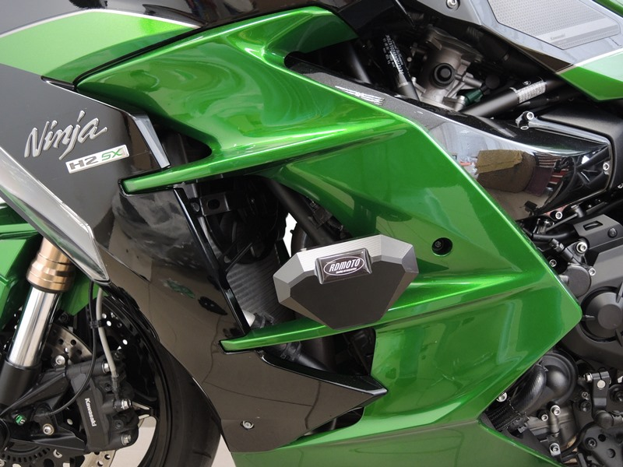

Během montáže doporučujeme použít středně pevné lepidlo na závity.

